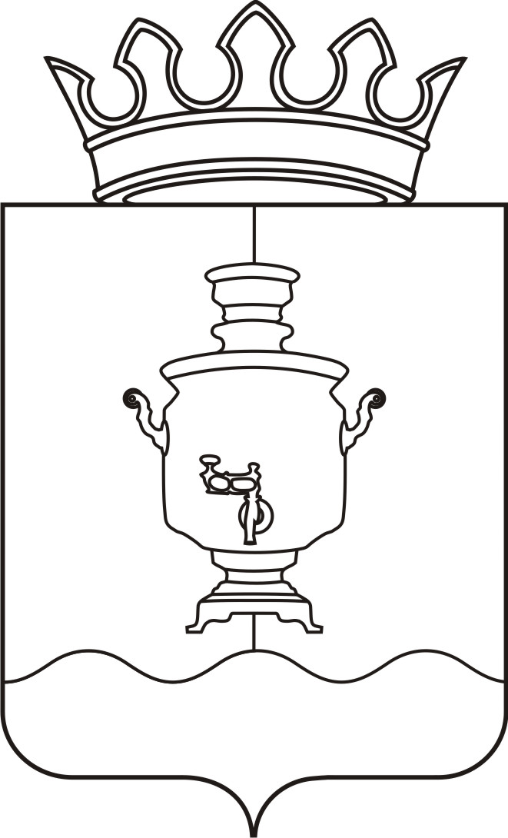

Земское собрание
Суксунского муниципального района
Пермского края

Р Е Ш Е Н И Е

Принято Земским собранием
Суксунского муниципального района 18.12.2014 года

18.12.2014 |  | № 210

┌ ┐

О внесении изменений в структуру Администрации Суксунского муниципального района

В соответствии с частью 8 статьи 37 Федерального закона от 06.10.2003 № 131-ФЗ «Об общих принципах организации местного самоуправления в Российской Федерации», подпунктом 8 пункта 2 статьи 29, пунктом 1 статьи 48 Устава Суксунского муниципального района, в целях совершенствования работы Администрации Суксунского муниципального района,
Земское собрание РЕШАЕТ:
1. Внести в структуру Администрации Суксунского муниципального района, утвержденную решением Земского собрания Суксунского муниципального района от 24.12.2009 № 107 «Об утверждении структуры Администрации Суксунского муниципального района» следующие изменения:
1.1. пункт 1.5 признать утратившим силу;
1.2. дополнить подпунктом 3.1.6 следующего содержания:
«3.1.6. Отдел по связям с общественностью и вопросам внутренней политики.».;
1.3. дополнить пунктом 3.3 следующего содержания:
«3.3. Комиссия по делам несовершеннолетних и защите их прав.»;
1.4. пункт 4.5 признать утратившим силу;
1.5. пункт 4.10 признать утратившим силу;
1.6. раздел 5 изложить в следующей редакции:
«5. Должностные лица (специалисты), не входящие
в состав структурных подразделений Администрации
Суксунского муниципального района
5.1. Главный специалист по муниципальным закупкам.
5.2. Ведущий специалист по муниципальным закупкам.».
2. Контроль исполнения настоящего решения возложить на постоянную комиссию Земского собрания Суксунского муниципального района по самоуправлению, территориальному устройству и развитию инфраструктуры (председатель Гомзяков В.А.).

Глава муниципального района – председатель Земского собрания Суксунского муниципального района |  | И.А. Пучкин

